SVEUČILIŠTE U ZAGREBU
FAKULTET ELEKTROTEHNIKE I RAČUNARSTVA

ZAVRŠNI RAD br. xxxx
Web-aplikacija za tržište honorarnih informatičkih poslova
Martin Šainčević

Zagreb, mjesec 20xx.
Završni rad predaje se u elektroničkoj verziji u pdf obliku.
Student u bazu učitava rad od četvrte stranice (Prazna stranica ili zahvala). Prve tri stranice (naslovnica, stranica istovjetna naslovnici, završni zadatak) bit će automatski povučene iz sustava.
Prilikom oblikovanja rada držite se redoslijeda. Redoslijed stranica okvirno je prikazan na slici.
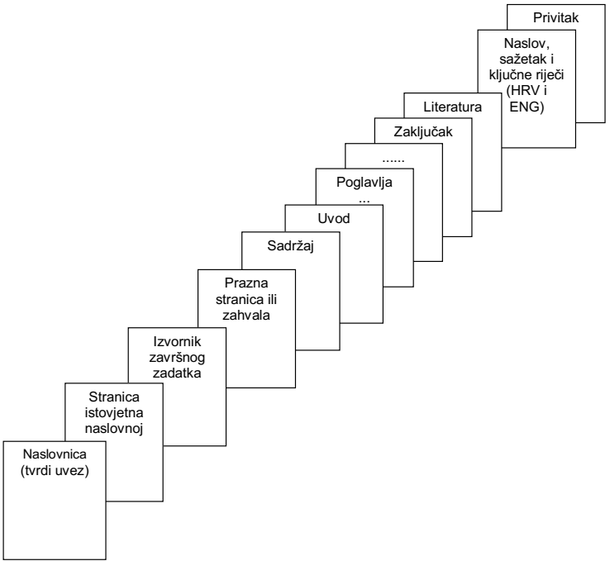

Student predaje samo pdf verziju rada preko FERweb-a.

Sadržaj
Uvod 1
1. Naslov prvog poglavlja 2
1.1. Prvo potpoglavlje 2
1.2. Stilovi za tekst, naslove i podnaslove 2
1.3. Stilovi za nabrajanje 2
1.3.1. Stilovi za nabrajanje s točkama i crticama 3
1.4. Slike 4
1.5. Tablice 6
1.6. Matematički izrazi 7
1.7. Programski kôd 7
Zaključak 9
Literatura 10
Sažetak 11
Summary 12
Skraćenice 13
Privitak 14

Uvod
Tržišta honorarnih informatičkih poslova važne su aplikacije gdje se događa velika razmjena poslova i novca. Takva tržišta jedna su od najvažnijih mjesta za slobodne profesionalce koji žele stvoriti poslovne veze sa raznim klijentima te pokazati svoje sposobnosti.
Ovaj rad uključuje kratke preglede neke od najpoznatijih takvih aplikacija te detaljni pregled aplikacije Freelancer. Biti će prikazane i funkcionalnosti koje je bilo potrebno implementirati u razvoju web aplikacije te baza podataka u kojoj se pohranjuju sve podatke potrebne za rad aplikacije. Rad sadrži i prikaz rada razvijene aplikacije iz perspektive korisnika sa predodređenim ulogama.

Opis zadatka

Detaljni pregled Freelancer.com

Ponuditelji
Početna stranica aplikacije Freelancer sadrži zaglavlje s padajućim izbornicima za pronalazak posla ili pregled freelancera. Postoje i gumbi za prijavu i registraciju te gumbi koji vode direktno do stranice za kreiranje projekta. Klikom na jedan od prijašnje spomenutih padajućih izbornika prikazane su kategorije poslova po kojima su podijeljeni projekti i ponuditelji.
Odabirom jedne od kategorija, korisnika se odvodi na stranicu gdje, klikom na gumb da zaposli ponuditelja, započinje proces stvaranja projekta nakon čega može direktno poslati ponudu nekom ponuditelju.
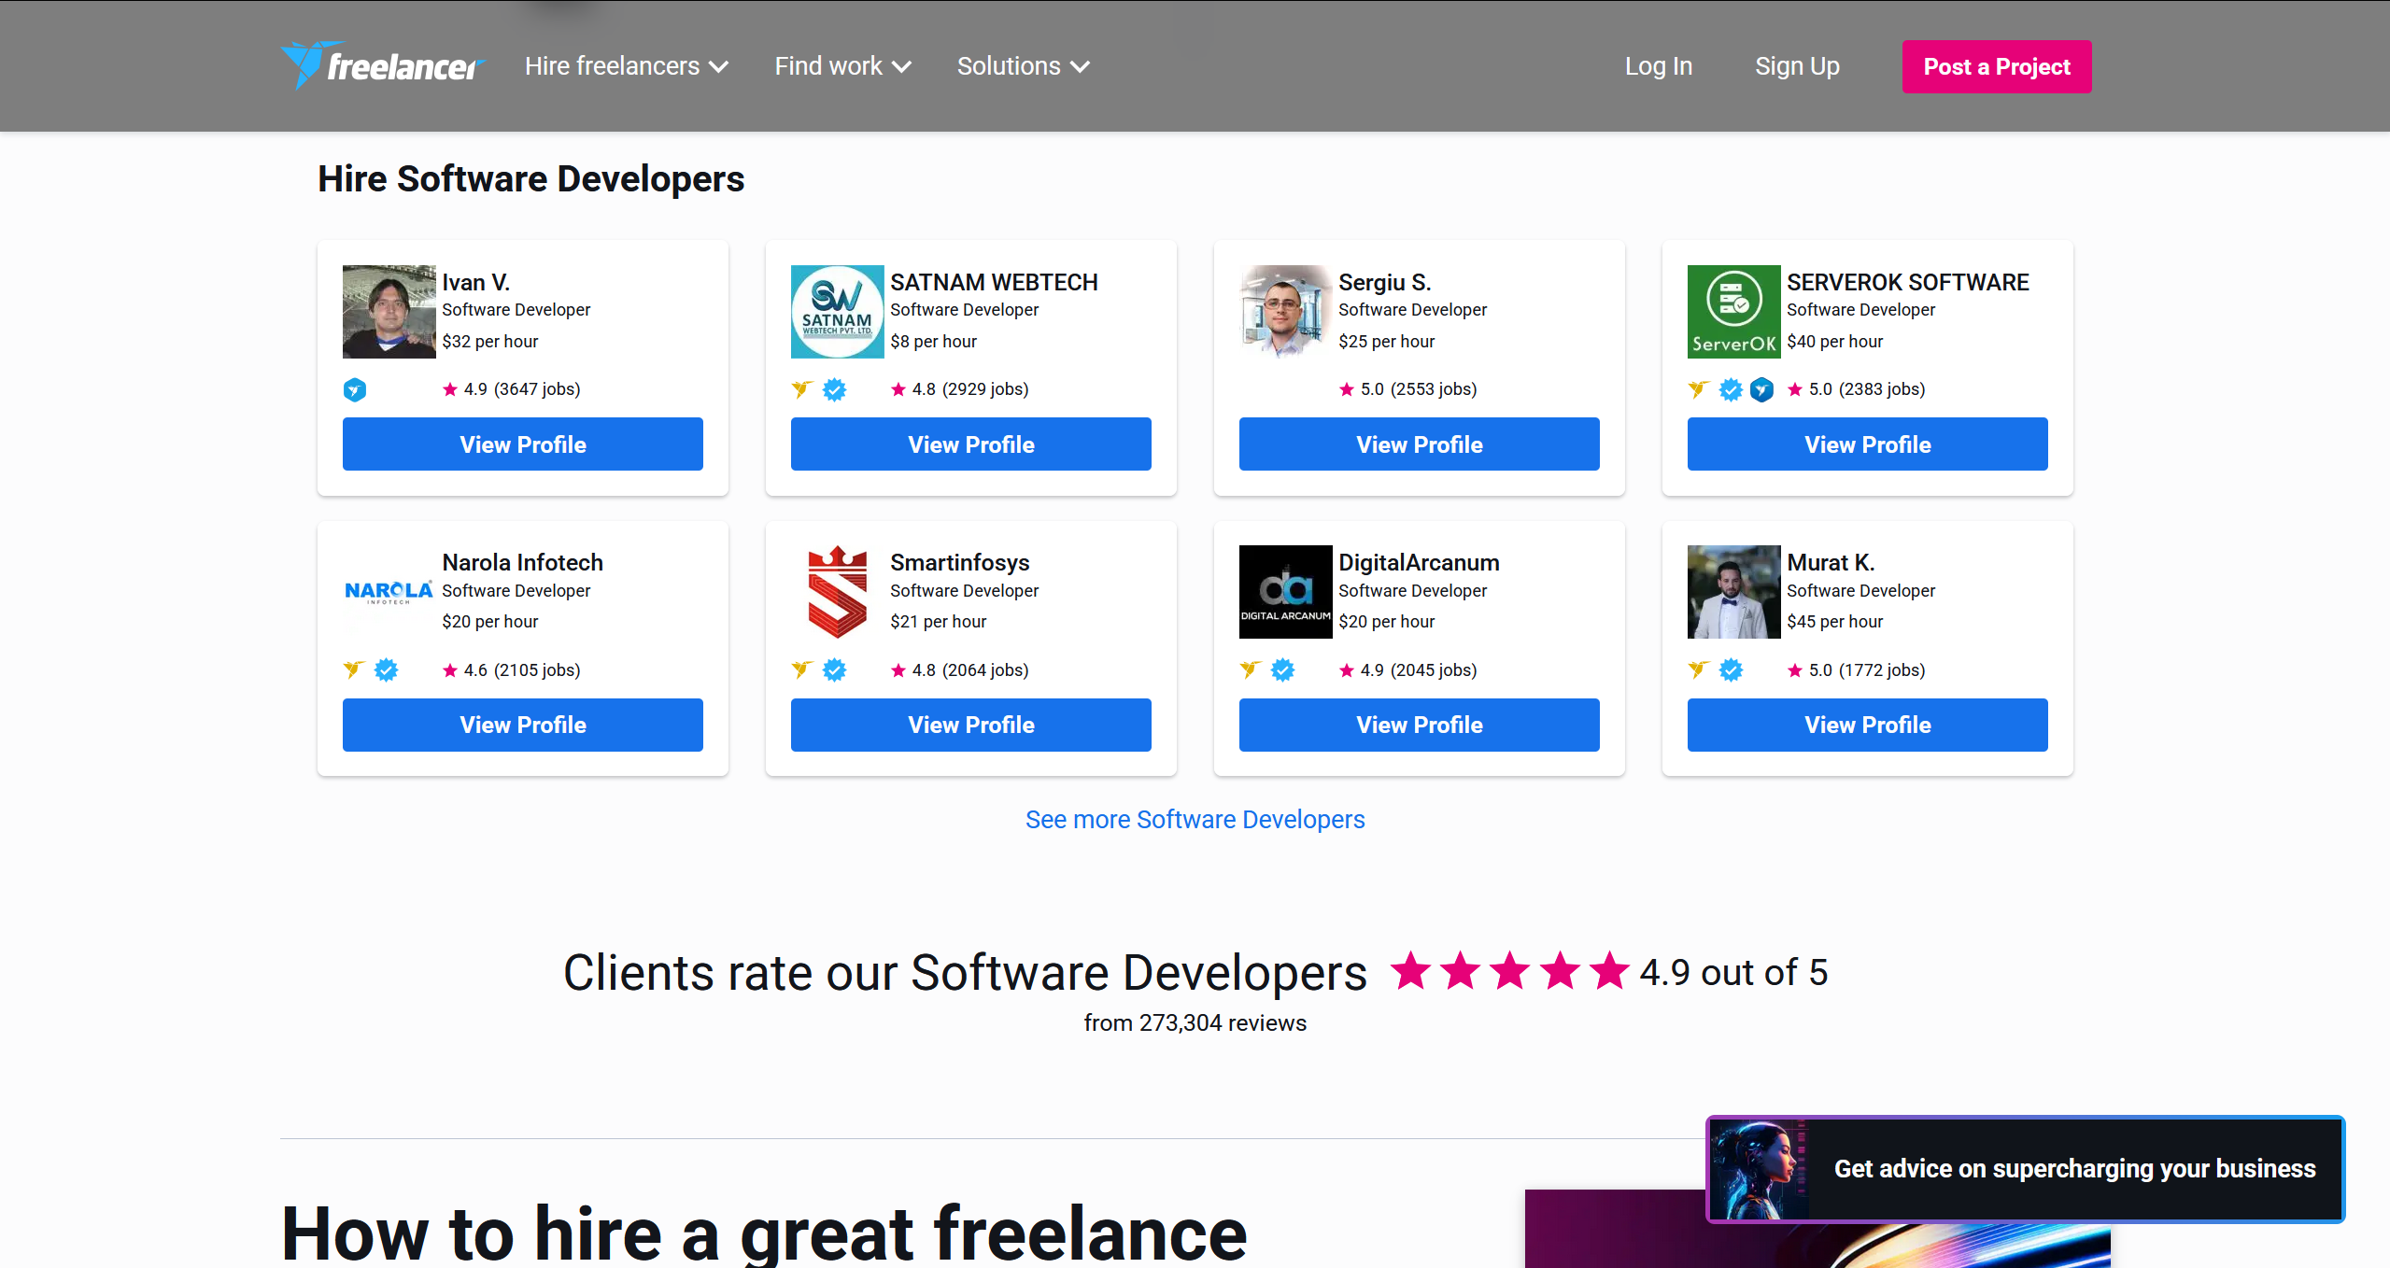
Slika 2.1 Popis ponuditelja
Pomicanjem stranice dolje, prikazuje se izbor ponuditelja (Slika 2.1) za tu kategoriju posla. Svaki ponuditelj ima profilnu sliku, ime i prezime ili naziv, posao za koji su kvalificirani, zaradu po satu posla te prosjek ocjena po svim napravljenim poslovima.

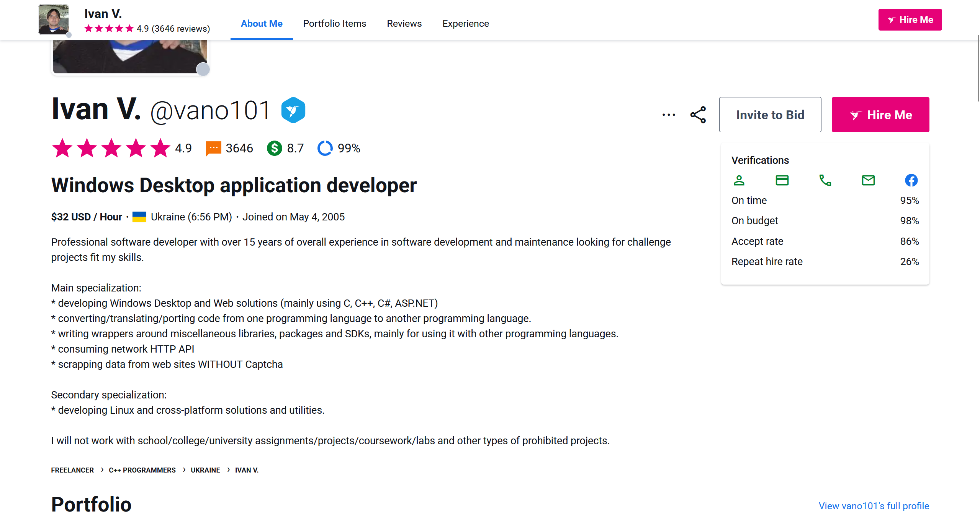
Slika 2.2 Profil ponuditelja
Odabirom jednog od ponuditelja otvara se njihov profil (Slika 2.2) na kojem je vidljiv naziv, jedinstvena oznaka profila, kratak pregled svih podataka o prošlim poslovima tog ponuditelja koji uključuje prosječnu ocjenu tog ponuditelja, broj recenzija te postotak uspješno obavljenih poslova. Poslije toga profil ima prosječnu zaradu ponuditelja po satu, zemlju u kojoj živi te datum stvaranja profila. Profil također sadrži kratak opis ponuditelja koji je potpuno proizvoljan.
S desne strane tog dijela profila nalaze se gumbi koji omogućuju direktno slanje ponude ponuditelju ako korisnik ima napravljeni projekt te gumb s kojim može pozvati ponuditelja u nadmetanje za njegov projekt. Ispod toga nalaze se opcije za kontaktiranje ponuditelja te razne statistike vezane uz izvršavanje projekata kao npr. postotak projekata u kojem je ponuditelj završio na vrijeme, postotak projekata u kojima nije tražio više novca nego što je bio budžet projekta i slično.
Ispod toga nalaze se kratki pregledi odabranih projekata koje je ponuditelj napravio, komentari i ocjene od prošlih klijenata te radno iskustvo, edukacija i certifikati ponuditelja.
S desne strane profila nalazi se fiksni navigacijski okvir koji je spoj okvira koji je bio na desnom dijelu profila na početku te informacija kao ime i prezime ponuditelja, prosječna zarada po satu i podatci o stvaranju profila.

Stvaranje projekta
Proces stvaranja novog projekta je jednostavan. Na početku je moguće upisati kratak opis zahtjeva te će aplikacija uz nekoliko pitanja stvoriti naziv i sažeti opis za traženi projekt. Nakon toga potrebno je odabrati vještine koje su potrebne za izradu ovog projekta. Neke od ponuđenih vještina uključuju: „HTML“, „PostgreSQL“, „Website Design“, „React.js“ i slične. Nakon toga moguće je odabrati hoće li projekt biti natjecanje iz kojeg klijent bira najbolji rezultat ili obični projekt gdje ponuditelji šalju svoje ponude za izradu projekta. Za kraj potrebno je odabrati budžet za projekt.

Pronalazak posla
Na početnoj stranici izbornik za pronalazak posla daje osnovnu kategorizaciju projekata i mogućnost traženja projekata po govornom jeziku.
Odabirom neke kategorije dolazi se do stranice koja prvo prikazuje tekst koji opisuje odabranu kategoriju.
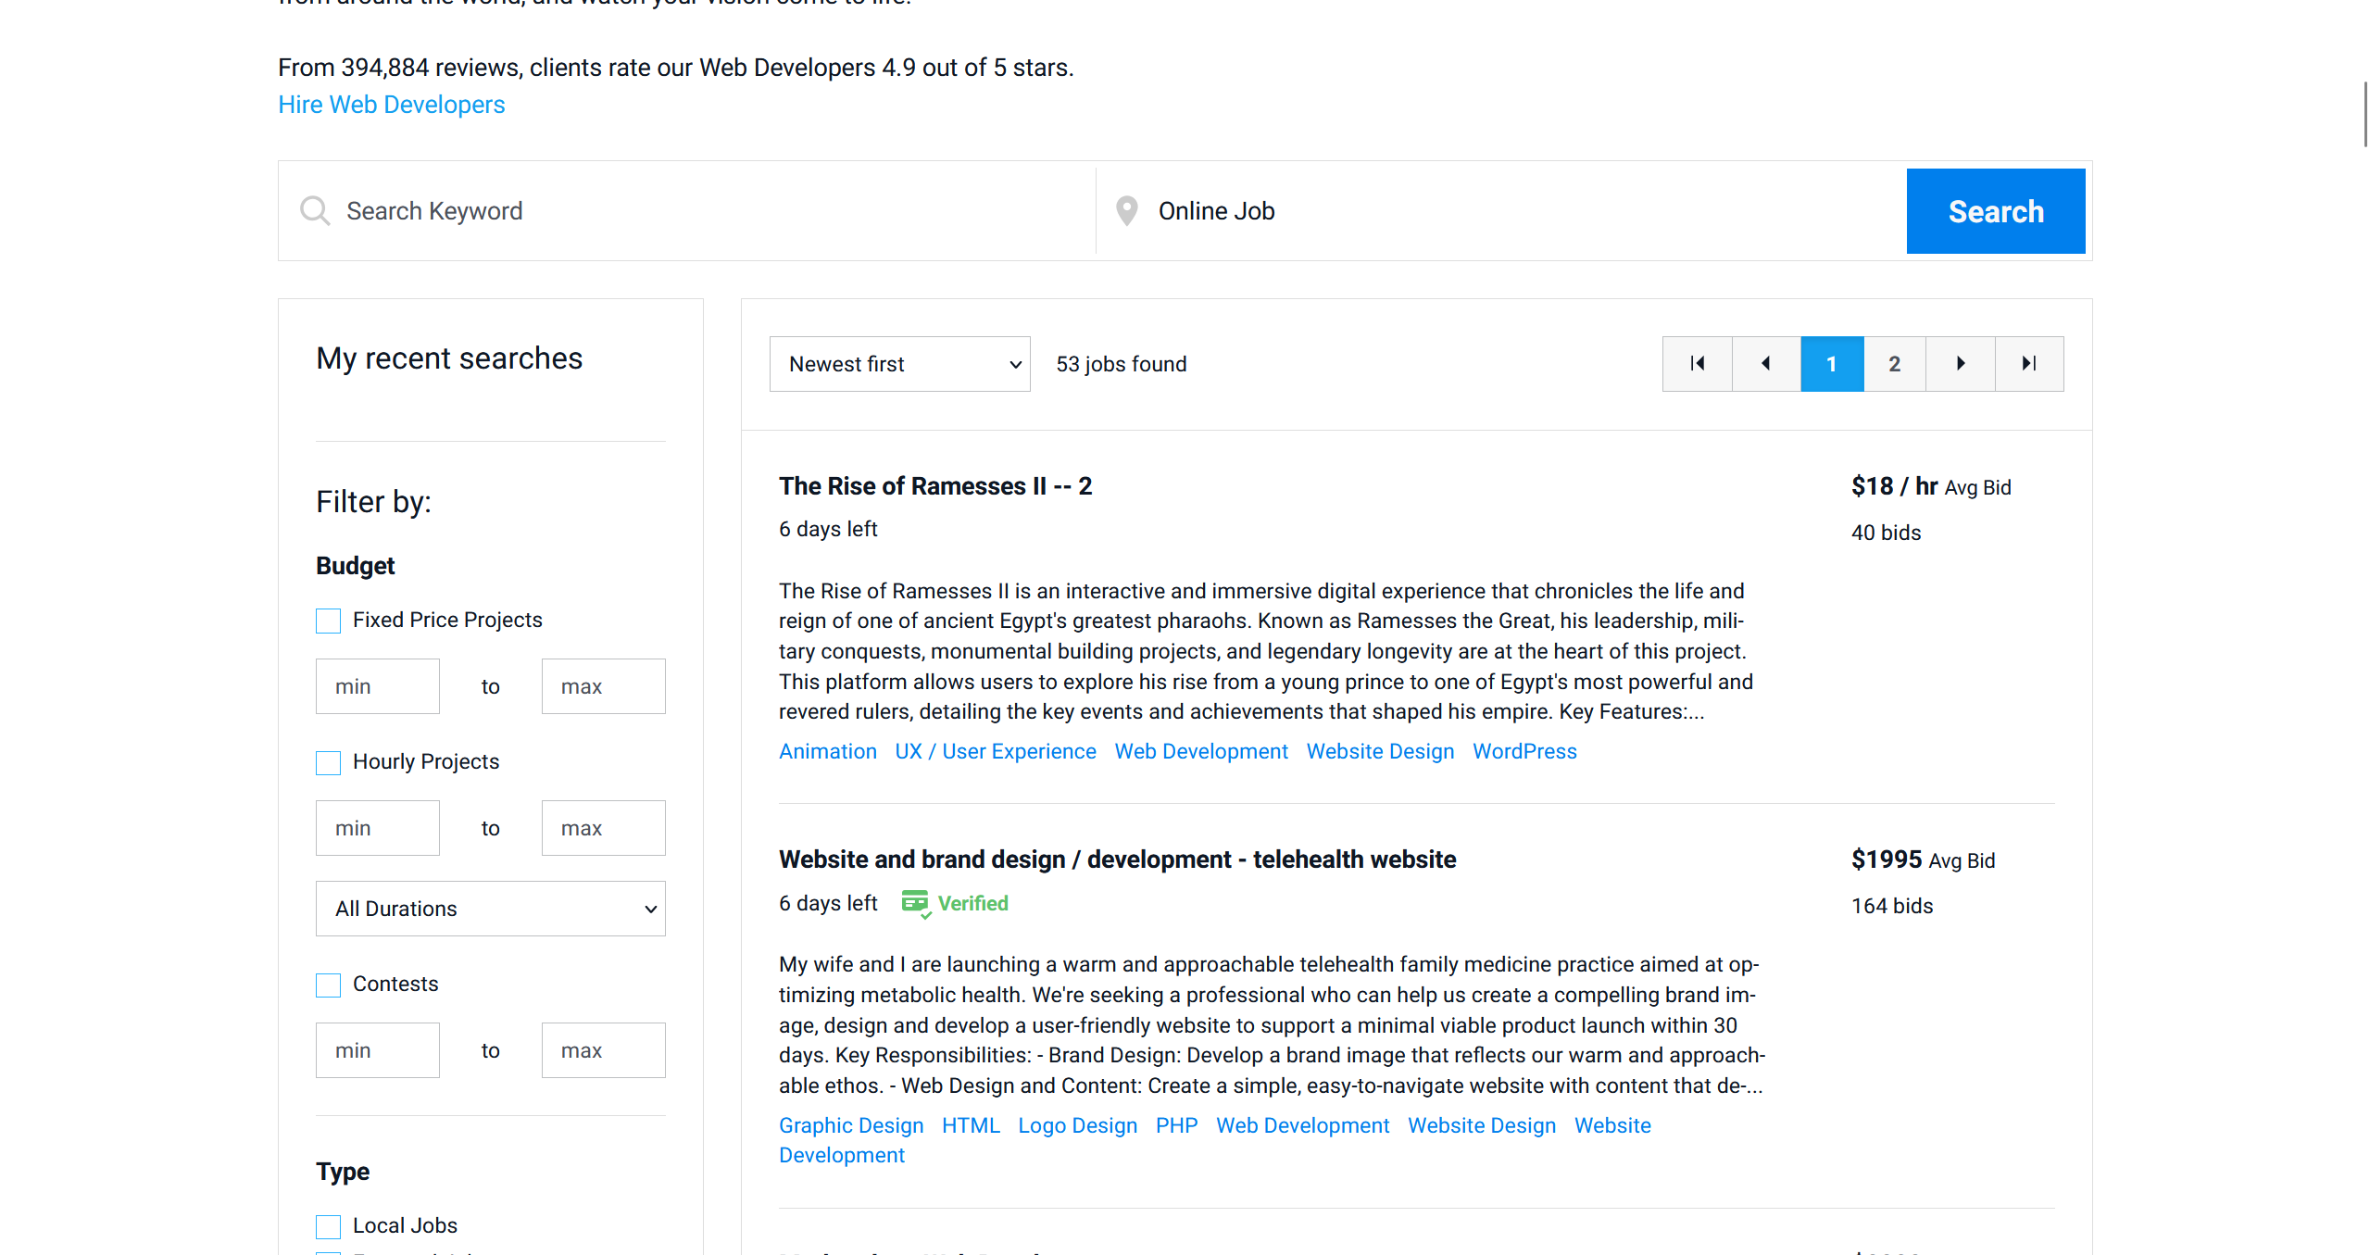
Slika 2.3 Popis projekata

Ispod toga nalazi se popis raznih projekata te kategorije (Slika 2.3). Popis je moguće pretražiti po nazivu projekta, odabrati lokaciju obavljanja projekta, filtrirati po minimalnom i maksimalnom budžetu, trajanju pojekta, tipu projekta, vještinama koje se zahtijevaju za projekt, govornom jeziku na kojem će se raditi projekt te birati otvorenost projekta. Projekte je moguće sortirati po datumu stvaranja, budžetu te broju primljenih ponuda za projekt.
U popisu poslova svaki posao ima: naziv, rok izrade, kratak opis posla te vještine potrebne za obavljanje posla uz prosječni iznos ponude i ukupni broj ponuda koje je projekt primio.

Stranica projekta
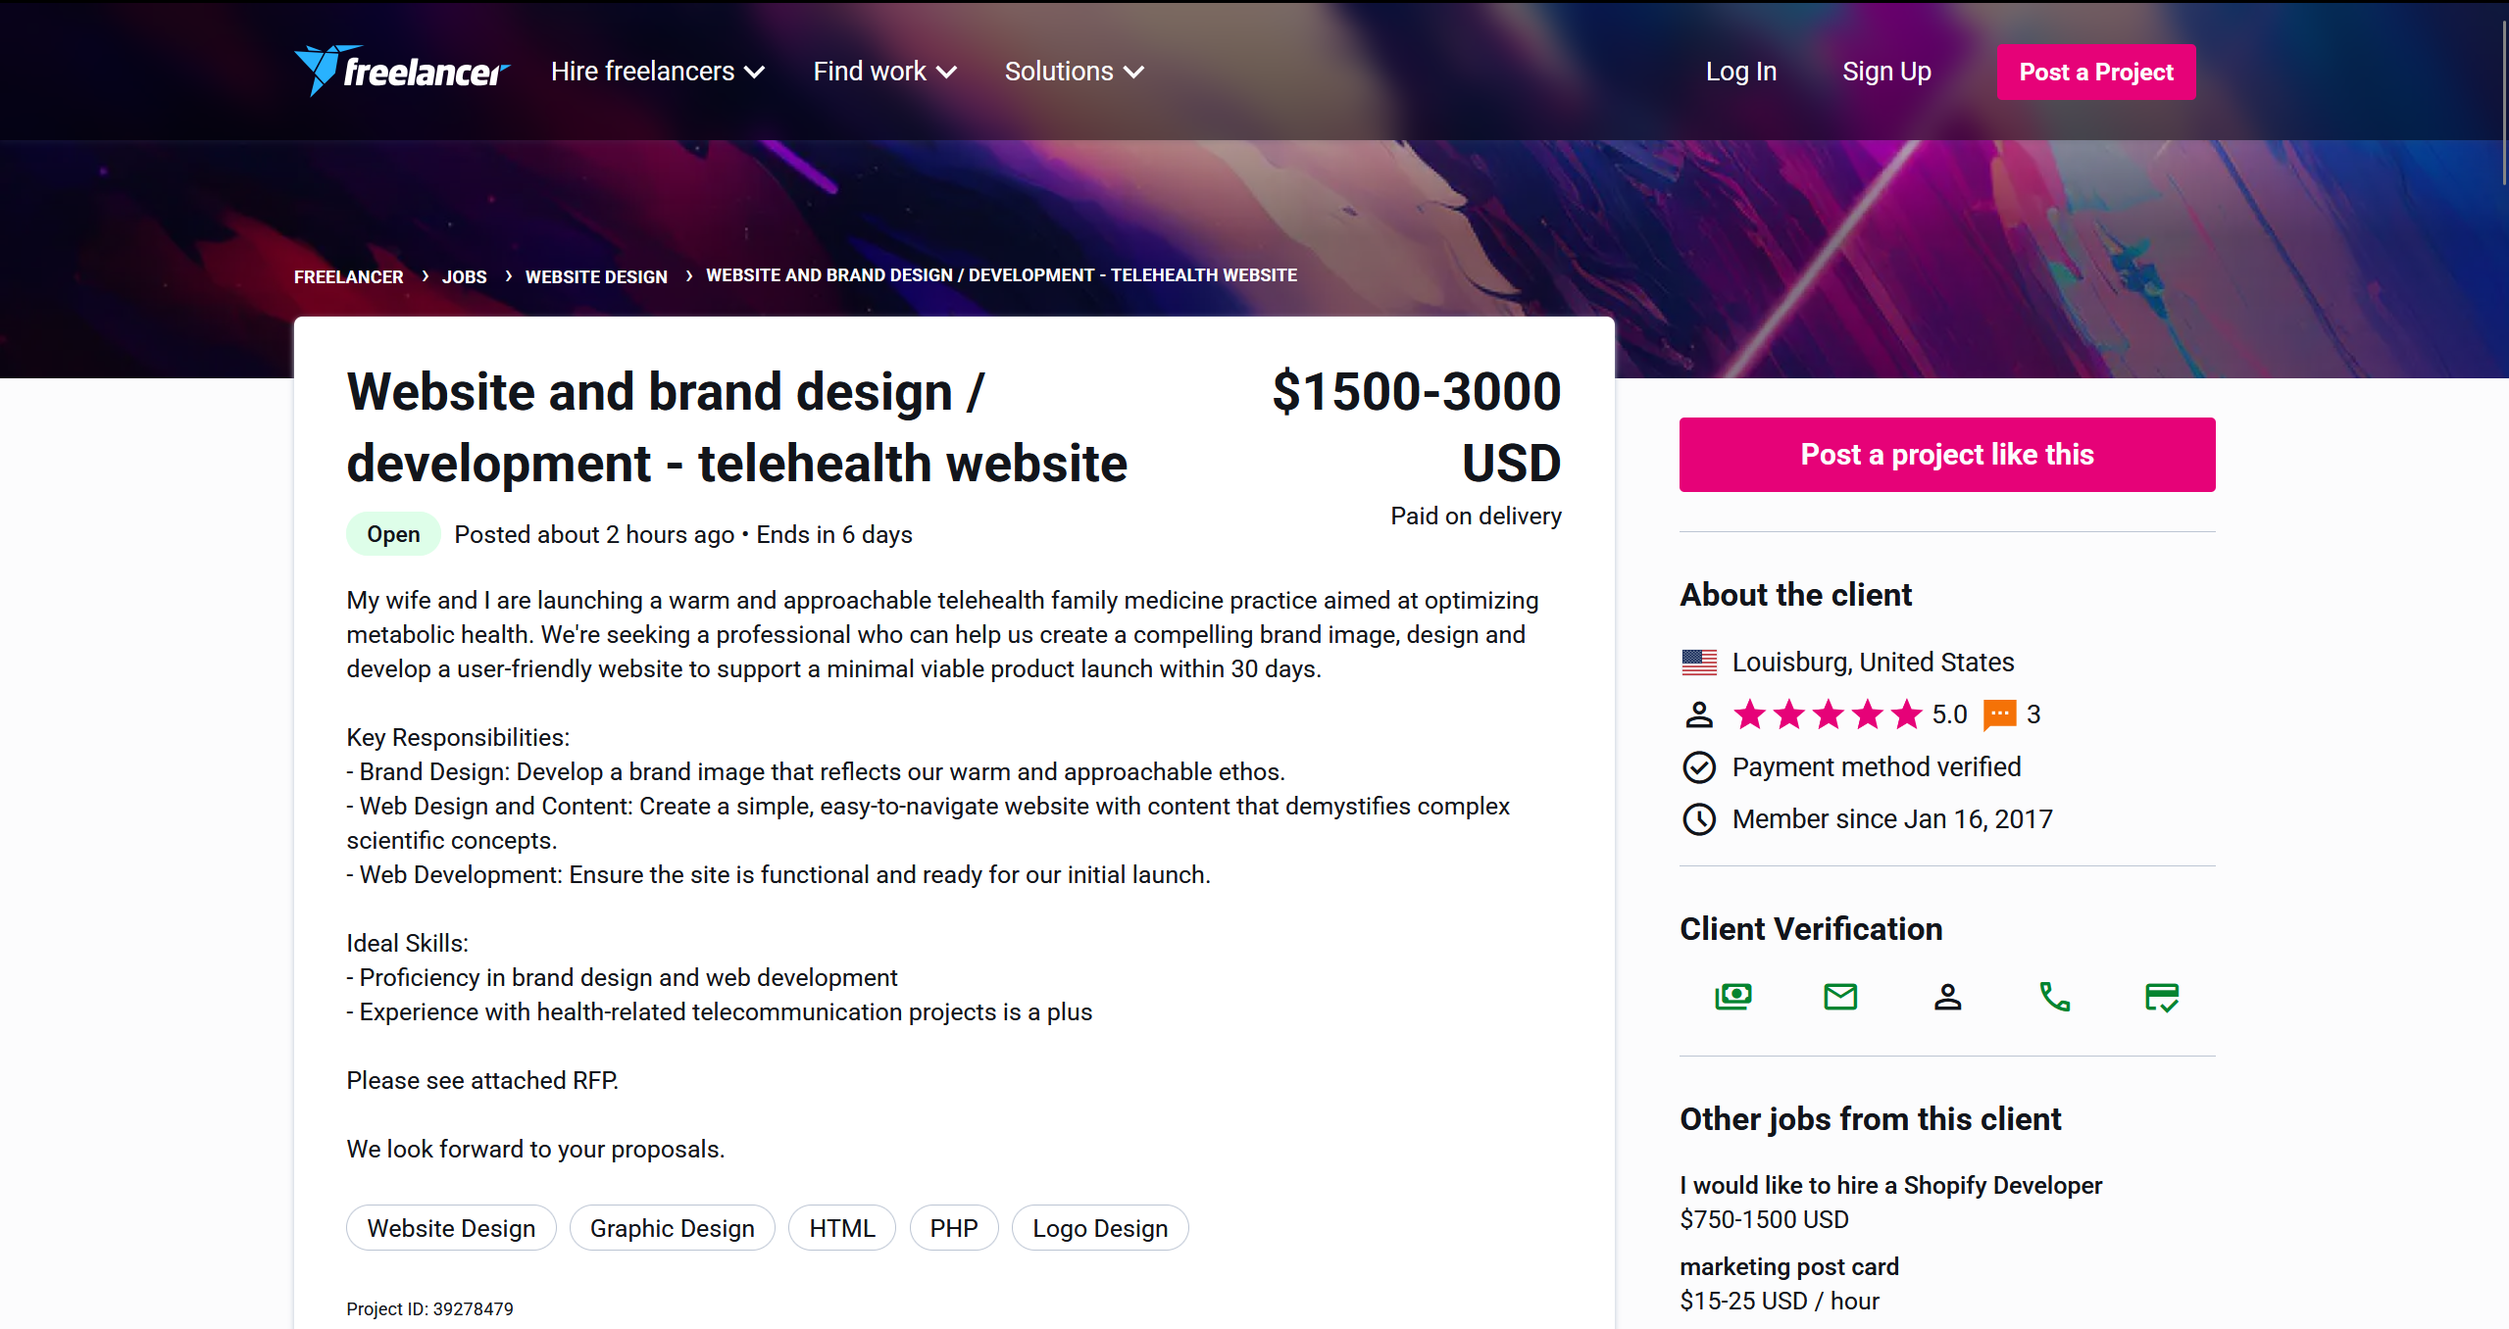
Slika 2.4 Detalji projekta
Stranica projekta (Slika 2.4) sadrži naslov, datum stvaranja, rok izrade te opis projekta. Ispod toga nalaze se potrebne vještine za izradu projekta u obliku oznaka.
S desne strane nalazi se gumb za stvaranje vlastitog projekta te ukratko prikazani podatci o naručitelju ovog projekta kao npr. zemlja u kojoj naručitelj živi, prosječna ocjena koju je naručitelj dobio te broj recenzija. Također, dostupne su i informacije za kontakt naručitelja.
Ispod podataka o projektu nalazi se forma za slanje ponude naručitelju ovog projekta. Forma uključuje unos iznosa novca koji ponuditelj traži za izradu ovog projekta te unos email adrese.

Pregled sličnih aplikacija

Upwork
Upwork je jedna od najpoznatijih platformi za honorarce u raznim industrijama, uključujući IT sektor. Omogućava povezivanje klijenata i honoraraca putem oglasa za projekte ili dugoročnih ugovora. Slično kao Freelancer, Upwork je prvotno orijentiran prema informatičkim poslovima no ovdje postoje i poslovi iz industrije prodaje i marketinga te korisničke podrške. Korisničko sučelje, po funkcionalnosti, jako je slično kao kod Freelancer aplikacije uz neke male razlike kao npr. da projekti sadrže količinu vremena koje će trebati uložiti da se projekt napravi i težinu izrade projekta opisane kroz potrebno iskustvo u sličnim projektima. Također je moguće kupiti projekt od drugog naručitelja te kupiti sastanak sa odabranim ponuditeljem za određene savjete.

Fiverr
Fiverr je u osnovi sličan prijašnjim aplikacijama no uglavnom se razlikuje od njih po tome što u ovoj ponuditelji umjesto samo svog portfelja nude i definirane usluge po nekoj fiksnoj cijeni. U prijašnjim aplikacijama naručitelji su uvijek prvo kreirali projekt te onda ili čekali da dobiju ponude ili direktno slali svoj projekt ponuditeljima kao prijedlog. Na Fiverr-u nema takvog procesa već naručitelji biraju neku od usluga koju ponuditelji nude te im šalju zahtjeve za projekt koji žele da im ponuditelj napravi. To olakšava klijentima brzo angažiranje stručnjaka uz minimalnu potrebu definiranja dodatnih detalja posla i bez dugotrajnog čekanja na primanje ponuda za projekt.

Toptal
Toptal također nije tipično tržište honorarnih informatičkih poslova. Ponuditelji u ovoj aplikaciji su neki od najboljih i najkvalificiranijih profesionalaca na tržištu. Kako bi održali te standarde imaju jako složen procesa registracije za ponuditelje. Na početnoj stranici nalazi se statistika da samo 3% ponuditelja koji se prijave prođu proces registracije. Također, naručitelji su većinom tvrtke koje privremeno zapošljavaju ponuditelje za određeni projekt.

Baza podataka

Opis ER modela baze podataka
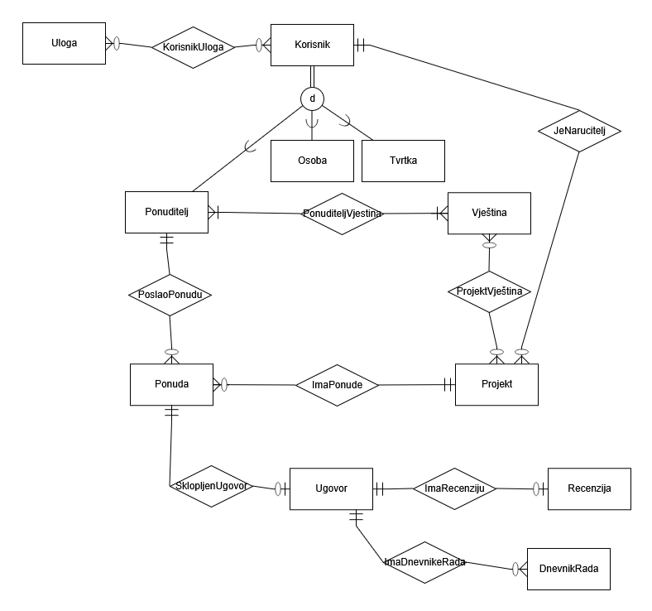
Slika 4.5 ER model baze podataka
ER model baze podataka prikaza na slici (Slika 4.5) kreiran je korištenjem ERDPlus online alata.
Entitet Korisnik (Tablica 4.1) pohranjuje osnovne podatke korisnika aplikacije koji su potrebni za autentifikaciju pri registraciji i svakoj prijavi u aplikaciju.
Tablica 4.1 Entitet Korisnik
Korisnik
korisnik_id | SERIAL | Primarni ključ
email | VARCHAR(255) | Email adresa korisnika
lozinka | VARCHAR(255) | Šifrirana lozinka korisnika
datum_stvaranja | TIMESTAMP | Trenutak stvaranja korisnika

Entitet Uloga (Tablica 4.2) sadrži sve moguće uloge koje mogu biti dodijeljene korisniku.
Tablica 4.2 Entitet Uloga
Uloga
uloga_id | SERIAL | Primarni ključ
naziv | VARCHAR(50) | Naziv uloge

Veza KorisnikUloga (Tablica 4.3) daje mogućnost spajanja više korisnika sa više uloga, tj. omogućuje korisniku da ima višestruke uloge u aplikaciji. Primarni ključ ove veze je kombinacija korisnik_id-ja i uloga_id-ja.
Tablica 4.3 Entitet KorisnikUloga
KorisnikUloga
korisnik_id | INT | Strani ključ za entitet Korisnik
uloga_id | INT | Strani ključ za entitet Uloga

Entitet Osoba (Tablica 4.4) nasljeđuje entitet Korisnik te sadrži osobne podatke nekog korisnika koji, u aplikaciji, želi biti registriran kao pravna osoba. Kako bi nasljeđivanje točno funkcioniralo primarni ključ ovog entiteta ujedno je i strani ključ za entitet Korisnik.
Tablica 4.4 Entitet Osoba
Osoba
korisnik_id | INT | Primarni ključ
ime | VARCHAR(100) | Ime pravne osobe
prezime | VARCHAR(100) | Prezime pravne osobe
adresa | TEXT | Adresa pravne osobe

Entitet Tvrtka (Tablica 4.5) nasljeđuje entitet Korisnik te sadrži najvažnije podatke potrebne za stvaranje računa kao pravno poduzeće. Isto kao kod entiteta Osoba, kako bi nasljeđivanje točno funkcioniralo u entitetu Tvrtka, primarni ključ ovog entiteta ujedno je i strani ključ za entitet Korisnik.
Tablica 4.5 Entitet Tvrtka
Tvrtka
korisnik_id | INT | Primarni ključ
oib | VARCHAR(11) | OIB pravnog poduzeća
naziv_tvrtke | VARCHAR(100) | Naziv pravnog poduzeća
adresa | TEXT | Adresa pravnog poduzeća

Entitet Ponuditelj (Tablica 4.6) nasljeđuje entitet Korisnik te sadrži osnovne podatke potrebne za ostvarivanje prava na sklapanje ugovora sa naručiteljima projekata. Isto kao kod prijašnja dva entiteta primarni ključ ovog entiteta ujedno je i strani ključ za entitet Korisnik.
Tablica 4.6 Entitet Ponuditelj
Ponuditelj
korisnik_id | INT | Primarni ključ
kratki_opis | VARCHAR(500) | Proizvoljan opis ponuditelja
edukacija | TEXT | Najveća razina edukacije ponuditelja
iskustvo | TEXT | Radno iskustvo ponuditelja
datum_stvaranja | TIMESTAMP | Trenutak stvaranja ponuditelja

Entitet Vještina (Tablica 4.7) sadrži sve vještine koje mogu biti dodijeljene entitetu Ponuditelj ili entitetu Projekt.
Tablica 4.7 Entitet Vještina
Vještina
vjestina_id | SERIAL | Primarni ključ
naziv | VARCHAR(100) | Naziv vještine
kategorija | VARCHAR(100) | Kategorija u koju vještina pripada

Veza PonuditeljVještina (Tablica 4.8) omogućuje dodjeljivanje proizvoljnog broja vještina proizvoljnom broju entiteta Ponuditelj. Primarni ključ ove veze je kombinacija ponuditelj_id-ja i vjestina_id-ja.
Tablica 4.8 Veza PonuditeljVještina
PonuditeljVještina
ponuditelj_id | INT | Strani ključ za entitet Ponuditelj
vjestina_id | INT | Strani ključ za entitet Vjestina

Entitet Projekt (Tablica 4.9) sadrži sve podatke o projektu koji je registriran u aplikaciji. Svaki projekt ima atribute: naziv, opis zahtjeva za projekt, budžet za izradu projekta, rok izrade te status koji prikazuje ima li projekt sposobnost primanja novih ponuda.
Tablica 4.9 Entitet Projekt
Projekt
projekt_id | SERIAL | Primarni ključ
naziv | VARCHAR(100) | Naziv projekta
opis | TEXT | Opis zahtjeva projekta
budzet | NUMERIC(12,2) | Budžet za izradu projekta
rok_izrade | DATE | Rok za izradu projekta
status | VARCHAR(20) | Status projekta
narucitelj_id | INT | Strani ključ za tablicu Korisnik
datum_stvaranja | TIMESTAMP | Trenutak izrade projekta

Veza ProjektVjestina (Tablica 4.10) sadrži parove projekta i vještine te daje omogućuje općenitiji opis zahtjeva nekog projekta. Primarni ključ ove veze je kombinacija vjestina_id-ja i projekt_id-ja.
Tablica 4.10 Veza ProjektVjestina
ProjektVještina
vjestina_id | INT | Strani ključ za entitet Vjestina
projekt_id | INT | Strani ključ za entitet Projekt

Entitet Ponuda (Tablica 4.11) sadrži informacije o poslanim ponudama ponuditelja u aplikaciji. Svaka ponuda ima atribute: status koji prikazuje je li ponuda prihvaćena te tako stvoren ugovor ili je još uvijek aktivna ili istekla, iznos koji ponuditelj traži za izradu projekta za koji šalje ponudu, proizvoljnu poruku, rok za prihvaćanje ponude nakon kojeg ona istječe te postaje nedostupna za prihvaćanje te datum stvaranja ponude.
Tablica 4.11 Entitet Ponuda
Ponuda
ponuda_id | SERIAL | Primarni ključ
status | VARCHAR(20) | Status ponude
iznos | NUMERIC(12,2) | Iznos koji ponuditelj traži za izradu projekta
poruka | TEXT | Opis ponude koji ponuditelj šalje naručitelju
rok_za_prihvacanje | TIMESTAMP | Rok do kojeg naručitelj može prihvatiti ponudu
datum_stvaranja | TIMESTAMP | Trenutak stvaranja ponude
projekt_id | INT | Strani ključ za entitet Projekt
ponuditelj_id | INT | Strani ključ za entitet Ponuditelj

Entitet Recenzija (Tablica 4.12) sadrži sve informacije o recenziji koju je naručitelj dao određenom ugovoru, tj. ponuditelju koji je izrađivao projekt koji je dio tog ugovora. Svaka recenzija ima atribute: ocjenu od 1 do 5 koja prikazuje zadovoljstvo naručitelja sa napravljenim projektom, proizvoljni komentar kojim naručitelj bolje opisuje svoju ocjenu te datum stvaranja recenzije.
Tablica 4.12 Entitet Recenzija
Recenzija
recenzija_id | SERIAL | Primarni ključ
ocjena | INT | Brojčana ocjena rada ponuditelja
komentar | TEXT | Komentar rada ponuditelja
datum_stvaranja | TIMESTAMP | Trenutak stvaranja recenzije

Entitet Ugovor (Tablica 4.13) sadrži sve informacije o sklopljenim ugovorima između naručitelja i ponuditelja. Svaki ugovor ima atribute: status koji prikazuje mogućnost dodavanje novih unosa u dnevnik rada za taj ugovor, datum kada je ugovor stvoren te datum kada je ugovor završen.
Tablica 4.13 Entitet Ugovor
Ugovor
ugovor_id | SERIAL | Primarni ključ
status | VARCHAR(20) | Status ugovora
datum_pocetka | DATE | Datum početka ugovora
datum_zavrsetka | DATE | Datum završetka ugovora
ponuda_id | INT | Strani ključ za entitet Ponuda
recenzija_id | INT | Strani ključ za entitet Recenzija

Entitet DnevnikRada (Tablica 4.14) sadrži sve informacije o stvorenim unosima u dnevnicima rada ugovora u aplikaciji. Svaki unos u dnevnik rada sadrži atribute poruka koji ponuditelj unosi kako bi pokazao svoj napredak u izradi projekta, tj. ispunjavanju ugovora te datum stvaranja unosa u dnevnik rada.
Tablica 4.14 Entitet DnevnikRada
DnevnikRada
dnevnik_id | SERIAL | Primarni ključ
ugovor_id | INT | Strani ključ za entitet Ugovor
poruka | TEXT | Poruka koju ponuditelj želi prenijeti naručitelju
datum_unosa | TIMESTAMP | Trenutak stvaranja unosa u dnevnik rada

Relacijski model baze podataka
CREATE TABLE Korisnik (
korisnik_id SERIAL PRIMARY KEY,
email VARCHAR(255) NOT NULL UNIQUE,
lozinka VARCHAR(255) NOT NULL,
datum_stvaranja TIMESTAMP NOT NULL DEFAULT CURRENT_TIMESTAMP
);

CREATE TABLE Uloga (
uloga_id SERIAL PRIMARY KEY,
naziv VARCHAR(50) NOT NULL UNIQUE
);

CREATE TABLE KorisnikUloga (
korisnik_id INT NOT NULL,
uloga_id INT NOT NULL,
PRIMARY KEY (korisnik_id, uloga_id),
FOREIGN KEY (korisnik_id) REFERENCES Korisnik(korisnik_id) ON DELETE CASCADE,
FOREIGN KEY (uloga_id) REFERENCES Uloga(uloga_id) ON DELETE CASCADE
);

CREATE TABLE Osoba (
korisnik_id INT PRIMARY KEY,
ime VARCHAR(100) NOT NULL,
prezime VARCHAR(100) NOT NULL,
adresa TEXT,
FOREIGN KEY (korisnik_id) REFERENCES Korisnik(korisnik_id) ON DELETE CASCADE
);

CREATE TABLE Tvrtka (
korisnik_id INT PRIMARY KEY,
oib VARCHAR(11) NOT NULL UNIQUE,
naziv_tvrtke VARCHAR(100) NOT NULL,
adresa TEXT,
FOREIGN KEY (korisnik_id) REFERENCES Korisnik(korisnik_id) ON DELETE CASCADE
);

CREATE TABLE Ponuditelj (
korisnik_id INT PRIMARY KEY,
kratki_opis VARCHAR(500) NOT NULL,
edukacija TEXT NOT NULL,
iskustvo TEXT NOT NULL,
datum_stvaranja TIMESTAMP NOT NULL DEFAULT CURRENT_TIMESTAMP,
FOREIGN KEY (korisnik_id) REFERENCES Korisnik(korisnik_id) ON DELETE CASCADE
);

CREATE TABLE Vjestina (
vjestina_id SERIAL PRIMARY KEY,
naziv VARCHAR(100) NOT NULL UNIQUE,
kategorija VARCHAR(100)
);

CREATE TABLE PonuditeljVjestina (
ponuditelj_id INT NOT NULL,
vjestina_id INT NOT NULL,
PRIMARY KEY (ponuditelj_id, vjestina_id),
FOREIGN KEY (ponuditelj_id) REFERENCES Ponuditelj(korisnik_id) ON DELETE CASCADE,
FOREIGN KEY (vjestina_id) REFERENCES Vjestina(vjestina_id) ON DELETE CASCADE
);

CREATE TABLE Projekt (
projekt_id SERIAL PRIMARY KEY,
naziv VARCHAR(100) NOT NULL,
opis TEXT NOT NULL,
budzet NUMERIC(12,2) NOT NULL CHECK (budzet > 0),
rok_izrade DATE NOT NULL,
datum_stvaranja TIMESTAMP NOT NULL DEFAULT CURRENT_TIMESTAMP,
narucitelj_id INT NOT NULL,
status VARCHAR(20) NOT NULL DEFAULT 'otvoren' CHECK (status IN ('otvoren', 'zatvoren')),
CHECK (rok_izrade > datum_stvaranja::DATE),
FOREIGN KEY (narucitelj_id) REFERENCES Korisnik(korisnik_id) ON DELETE CASCADE
);

CREATE TABLE ProjektVjestina (
vjestina_id INT NOT NULL,
projekt_id INT NOT NULL,
PRIMARY KEY (vjestina_id, projekt_id),
FOREIGN KEY (vjestina_id) REFERENCES Vjestina(vjestina_id) ON DELETE CASCADE,
FOREIGN KEY (projekt_id) REFERENCES Projekt(projekt_id) ON DELETE CASCADE
);

CREATE TABLE Ponuda (
ponuda_id SERIAL PRIMARY KEY,
status VARCHAR(20) NOT NULL DEFAULT 'aktivna',
iznos NUMERIC(12,2) NOT NULL CHECK (iznos >= 0),
poruka TEXT,
rok_za_prihvacanje TIMESTAMP NOT NULL,
datum_stvaranja TIMESTAMP NOT NULL DEFAULT CURRENT_TIMESTAMP,
projekt_id INT NOT NULL,
ponuditelj_id INT NOT NULL,
CHECK (status IN ('aktivna', 'prihvacena', 'istekla')),
CHECK (rok_za_prihvacanje > datum_stvaranja),
FOREIGN KEY (projekt_id) REFERENCES Projekt(projekt_id) ON DELETE CASCADE,
FOREIGN KEY (ponuditelj_id) REFERENCES Ponuditelj(korisnik_id) ON DELETE CASCADE
);

CREATE TABLE Recenzija (
recenzija_id SERIAL PRIMARY KEY,
ocjena INT NOT NULL CHECK (ocjena BETWEEN 1 AND 5),
komentar TEXT,
datum_stvaranja TIMESTAMP NOT NULL DEFAULT CURRENT_TIMESTAMP
);

CREATE TABLE Ugovor (
ugovor_id SERIAL PRIMARY KEY,
status VARCHAR(20) NOT NULL CHECK (status IN ('aktivan', 'zavrsen', 'otkazan')),
datum_pocetka DATE NOT NULL,
datum_zavrsetka DATE CHECK (datum_zavrsetka >= datum_pocetka),
ponuda_id INT NOT NULL UNIQUE,
recenzija_id INT UNIQUE,
FOREIGN KEY (ponuda_id) REFERENCES Ponuda(ponuda_id) ON DELETE CASCADE,
FOREIGN KEY (recenzija_id) REFERENCES Recenzija(recenzija_id) ON DELETE SET NULL
);

CREATE TABLE DnevnikRada (
dnevnik_id SERIAL PRIMARY KEY,
ugovor_id INT NOT NULL,
poruka TEXT NOT NULL,
datum_unosa TIMESTAMP NOT NULL DEFAULT CURRENT_TIMESTAMP,
FOREIGN KEY (ugovor_id) REFERENCES Ugovor(ugovor_id) ON DELETE CASCADE
);
Kôd 4.1 SQL naredbe za stvaranje baze podataka

Funkcionalnosti

Funkcionalnosti
Glavna funkcionalnost aplikacije je omogućavanje sklapanja ugovora za razne poslove između naručitelja nekakve usluge ili proizvoda i ponuditelja takve usluge ili proizvoda. Korisnici se u aplikaciji mogu registrirati kao osoba ili tvrtka te zatim registrirati projekt koji žele kroz jednostavnu formu. Nakon registracije projekta, on postaje dostupan ponuditeljima koji šalju ponudu za izradu projekta. Naručitelj tada može odabrati jednog ili više ponuditelja i prihvatiti njihovu ponudu te tako sklopiti ugovor sa njima. Nakon sklapanja ugovora, ponuditelj upisuje svoj napredak u dnevnik rada koji naručitelj može pratiti kako bi znao u kojoj fazi izrade je njegov projekt. Kad je naručitelj zadovoljan sa svime što je ponuditelj napravio, on označava da je ugovor sa ponuditeljem završen te može ostaviti recenziju za završeni ugovor koja će biti prikazana na profilu ponuditelja.

Svi korisnici moraju se registrirati kako bi pristupili funkcionalnostima aplikacije. Nakon prvotne registracije, korisnik se može registrirati kao ponuditelj nakon čega mu se omogućuje slanje ponuda i sklapanje ugovora sa naručiteljima projekata.

Funkcionalni zahtjevi aplikacije

Dionici
U okružju aplikacije, dionici će se sastojati od:
- Neregistriranih korisnika
- Naručitelja
- Ponuditelja
- Administratora

Neregistrirani korisnik
Neregistrirani korisnik može:
- registrirati se kao osoba ili tvrtka
- prijaviti se u svoj profil
- odjaviti se iz svog profila
- vidjeti popis projekata i detalje o projektu bez registracije

Naručitelj

Ponuditelj

Administrator

Nefunkcionalni zahtjevi aplikacije

Svrha i ciljevi
Svrha ovog rada je razvoj web-aplikacije koja služi kao digitalno tržište za honorarne informatičke poslove.
Cilj ove aplikacije je ubrzati proces pronalaska slobodnih profesionalaca raznih polja koji bi kroz aplikaciju razumjeli zahtjeve naručitelja te ih u što kraćem roku ispunili.

Moguće koristi
Glavne koristi aplikacije će imati dvije skupine: naručitelji i ponuditelji, koji mogu biti osobe ili tvrtke.
Glavna korist za naručitelje je mogućnost brzog registriranja projekta kojeg oni zamišljaju te jednostavni pregled svih ponuda za njihov projekt s kojom mogu sklopiti ugovor sa ponuditeljem koji je njima najprihvatljiviji.
Glavna korist za ponuditelje je jednostavnost pronalaska projekta koji spada u njihovu domenu specijalizacije kroz filtriranje projekata te jednostavno slanje ponuda i ažuriranje dnevnika rada kako bi naručitelj znao svaki detalj izrade svog projekta.

Korisničke upute

Zaključak
Na kraju rada piše se kratak zaključak, duljine do najviše jedne stranice.

Literatura
Popis literature dolazi na kraju rada, iza zaključka, a prije ostalih priloga.
Na naslov Literatura primijenite stil Heading 1, a zatim ručno maknite brojčanu oznaku (to je važno kako bi i naslov „Literatura“ ušao u sadržaj na početku rada, prije uvoda).
Pri kreiranju navoda u popisu literature koristite stil literatura.
Primjeri u nastavku ilustriraju navođenje raznih izvora u popisu literature: (1) knjige, (2) članka u časopisu, (3) članka u zborniku konferencije, (4) doktorskog, magistarskog ili diplomskog rada, (5) web-stranice.
- Tanenbaum, A. S., Wetherall, D. J. Computer Networks. 5. izdanje. London: Pearson, 2013.
- Brady, P.T. A Statistical Analysis of On-off Patterns in 16 Conversations, Bell System Technical Journal, 47,1 (1998), str. 55-62.
- Brady, N. A Statistical Analysis of Use Case. Proceedings of the 7th International Conference on Telecommunications ConTEL, Zagreb, (2003), str. 45-52.
- Ivić, M. Analiza ponašanja korisnika u digitalnim igrama namijenjenima učenju. Diplomski rad. Sveučilište u Zagrebu Fakultet elektrotehnike i računarstva, 2016.
- Epstein M., The best VR headset in 2019, PC Gamer, (2019, listopad). Poveznica: https://www.pcgamer.com/best-vr-headset/; pristupljeno 4. listopada 2019.

Uz svaki preuzeti sadržaj u svom radu – bilo da je riječ o tekstu (izravno citiranome ili „prepričanome“), slici ili grafičkom prikazu – treba navesti oznaku izvora (članak, knjiga, web-stranica ...) u popisu literature te se na nju „pozvati“, na primjer:
Međusobno povezivanje mreža zasniva se na primjeni komunikacijskih protokola (Tanenbaum i Wetheral, 2014).
Podaci o karakteristikama uređaja za virtualnu stvarnost preuzeti su s portala PC Gamer [5].
Početna verzija programa preuzeta je iz diplomskog rada [5].
U danim primjerima mogli ste uočiti dva načina referenciranja:
- (Tanenbaum i Wetheral, 2014),
- [1].
Kad izaberete jedan od njih svakako ga se držite konzistentno u cijelome radu.

Sažetak
Naslov, sažetak, ključne riječi (na hrvatskom jeziku)
Sažetak opisuje sadržaj rada, prepričan u stotinjak riječi.

Summary
Title, summary, keywords (na engleskom jeziku)

Skraćenice
Ovo poglavlje nije obavezno, ali se može dodati radi preglednosti.

ATM Asynchronous Transfer Mode asinkroni način prijenosa
ISDN Integrated Services Digital Network digitalna mreža integriranih usluga

Napomena: na naslov Skraćenice primijenite stil Heading 1, a zatim ručno maknite brojčanu oznaku (to je važno kako bi i skraćenice ušle u sadržaj na početku rada, prije uvoda). Pri kreiranju popisa skraćenica koristite stil nabrajanje.

Privitak
Privitak je također opcionalno poglavlje (u dogovoru s mentorom).
Sadržaj koji se stavlja u privitak je, općenito, nešto što je, kao cjelinu, prikladno izdvojiti iz sadržaja samog rada.
Mogući primjer je tehnička dokumentacija vezana uz završni rad - npr. električka i položajna shema sklopa, sastavnica, predložak tiskane veze, plan bušenja, ispis programa s detaljnim opisom.
Drugi primjer uključuju upute za korištenje rezultata rada (softvera ili hardvera), detaljni ispisi mjerenja čiji su rezultati sažeto ili grafički prikazani u radu. Ako se radi o softveru, uobičajeno je navesti podatke o platformi na kojoj se izvodi (npr., karakteristike uređaja i operacijskog sustava te pomoćnog softvera), kao i upute za instalaciju.

U privitku nemojte koristiti stilove razine Heading, već samo (nenumerirani) stil Podnaslov.
Na primjer:
Instalacija programske podrške

Upute za korištenje programske podrške
.
.
.
Ostali savjeti
U izborniku Tools - opcija Language postavite Croatian kao default jezik. Na kraju provedite strojnu provjeru teksta (spell checking, ako ga imate ugrađenoga), ali svakako pažljivo i pročitajte vlastiti tekst.
Ako nemate ugrađeni spelling checker za hrvatski jezik, možete se poslužiti Hascheckom (izgovara se Hašek, a ime dolazi od kratice za Hrvatski akademski spelling checker), dostupan putem poveznice https://ispravi.me/.

